«Путешествие в страну грамматику»
в рамках тематической недели филологии

Цель: Раскрыть богатство русского языка, пробудить живой интерес к его изучению.
Задачи:
1.Закрепление сведений из орфографии, лексики, морфологии, синтаксиса и пунктуации;
2. развитие речевой деятельности;
3. отработка умения ставить цели и задачи и реализовывать их;
4. отработка навыка учебного сотрудничества учителя и ученика, умения работать в группах.
«Язык, великолепный наш язык,
Речное и степное в нем раздолье,
В нем клекоты орла и волчий рык,
Напев и звон, и ладан богомолья.
В нем воркованье голубя весной,
Взлет жаворонка к солнцу – выше, выше.
Березовая роща. Свет сквозной.
Небесный дождь, просыпанный по крышам»
К. Бальмонт

12 ноября 2016 года в МАОУ «Чуртанская СОШ» Филиповой Мариной Ивановной был проведен час занимательной грамматики «Кто быстрее?», «Кто больше?», «Кто лучше?» в рамах тематической недели филологии для обучающихся 5-8 классов.
Для занятия были отобраны различные занимательные упражнения по лексике, фразеологии, грамматике, речевому этикету. Использовались словесные, наглядные и практические методы. Для активизации деятельности учащихся занятие проведено в форме конкурсно-игровой программы, в которой правильность и полнота ответов учащихся оценивалась начислением очков.
Все задания обучающимся были предложены учителем. Дети вовлекались в различные виды деятельности. Все дети в непринужденной рабочей атмосфере участвовали в играх и конкурсах, мечтая о победе.
Занятие ребятам понравилось. Они вели себя активно и раскрепощенно, показали неплохие знания и умения по данному предмету. Обучающиеся проявили смекалку, умение творить, искать, придумывать. Дети пришли к выводу, что русский язык не только сложен, но и интересен, что он богат и красив, меток и выразителен, а для его постижения еще многому нужно учиться. Поставленные цели были достигнуты.

«ЧАС ЗАНИМАТЕЛЬНОЙ ГРАММАТИКИ»
«Кто быстрее?»
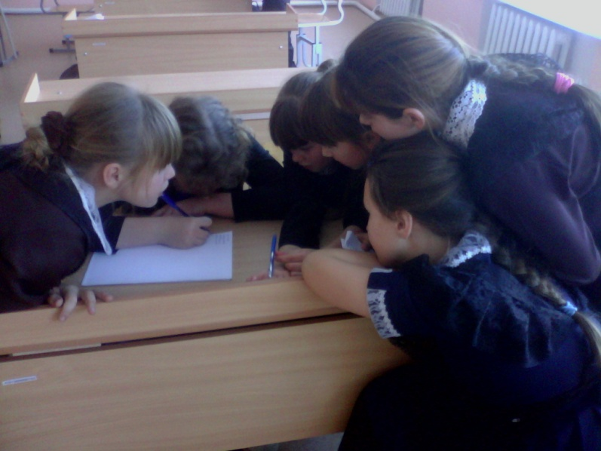 | 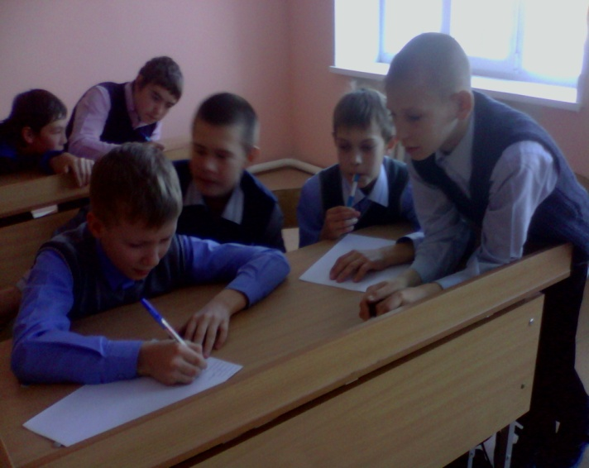
«Кто больше?»
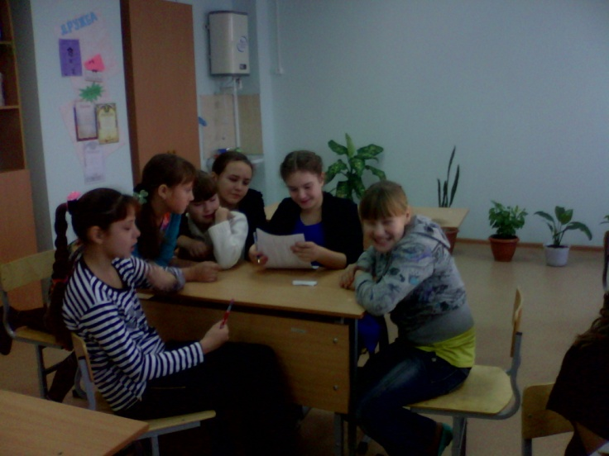 | 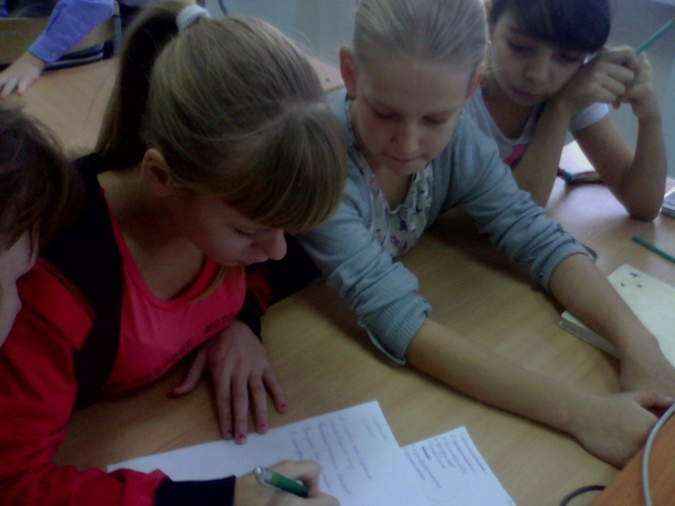
«Кто лучше?»
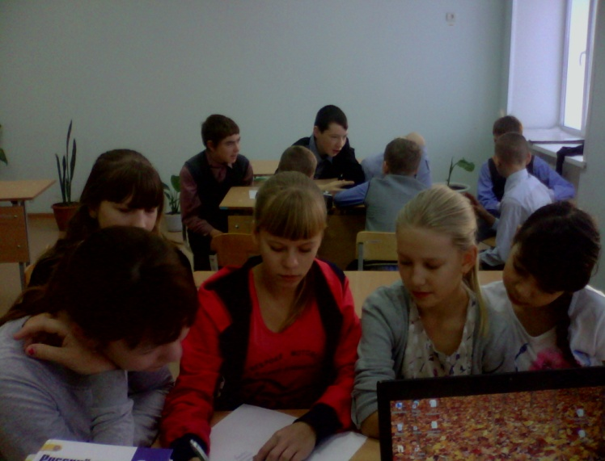 | 